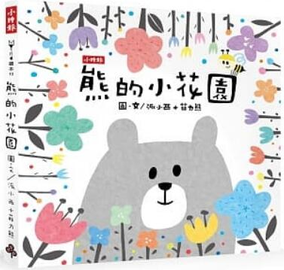
新 书 推 荐
類 別: 兒童繪本
中文書名：《熊的小花園》 Xiong De Xiao Hua Yuan
作 者：派小溪、飛利熊 Pai Xiao Xi & Fei Li Xiong
出 版 社： 時報出版
代理公司：ANA
出版日期：2016.11.08
頁 數：40頁（平裝＼全彩印刷）
審讀資料：樣書＼部份樣章

內容簡介：

人氣插畫組合P714最新創作繪本
隨書附贈小花園明信片兩張
砰！書裡的大驚喜是什麼呢？
將小花分享給這個世界，世界將跟你分享更多。
熊，曾經擁有獨自的小幸福，
卻願意將幸福和更多人分享，你也一樣嗎？
熊一個人住在森林裡的小屋裡。
熊有一朵珍愛的小花，熊天天都悉心照顧它，替它修剪、替它澆水、每天唱一首好聽的歌獻給它。
他喜歡看書，
他更喜歡看書的時候有小花陪伴著他。
一天，窗外飛來了一隻蜜蜂，
蜜蜂提著採蜜桶飛來飛去，卻一直找不到花朵。
看著蜜蜂落寞的身影，熊好希望能為他做一些事……
於是，熊找了《你不知道的蜜蜂》、《蜜蜂嗡嗡嗡的一生》、《蜜蜂消失後的世界》來看。
這天他抱著小花，看看窗外，
走出家門……
鏟土、把小花從花盆裡拿出來、種下小花。
接著，等著蜜蜂再次到來。
蜜蜂來了！這次，蜜蜂露出笑臉，在小花身上停了下來……
尺寸：200X190mm，無注音、含驚喜立體頁、隨書附贈小花園幸福明信片兩張]

作者簡介
P714
由派小西+菲力熊組成的雙人創作組合
臉書粉絲專頁：P714星球，按讚粉絲超過13萬人！曾與台北當代藝術館合作台北捷運忠孝復興站大型壁畫。
曾獲信誼幼兒文學獎肯定。
派小西
成功大學外文系畢業，從事兒童插畫創作多年，作品曾獲信誼幼兒文學獎。
2006年創立P714星球，極度多愁善感的巨蟹座，喜歡從旅行中找尋靈感
堅持只吃好吃的東西，現職快樂的P714園丁。
菲力熊
文化大學美術系畢業，擅長多媒體美術創作，作品曾獲時報、雅虎等媒體設計獎。喜歡拍照、旅遊、運動，陽光樂天派的天秤座，現職快樂的P714園丁。
☆什麼是P714 ?
P=planet，7月14日是星球的誕生日。
在P714星球上，
每個人都能找到屬於自己的小小幸福！！

版權聯絡人：
Dony Hsu ( 许伯全)
Email： service@nurnberg.com.tw∣2366175957＠qq.com

